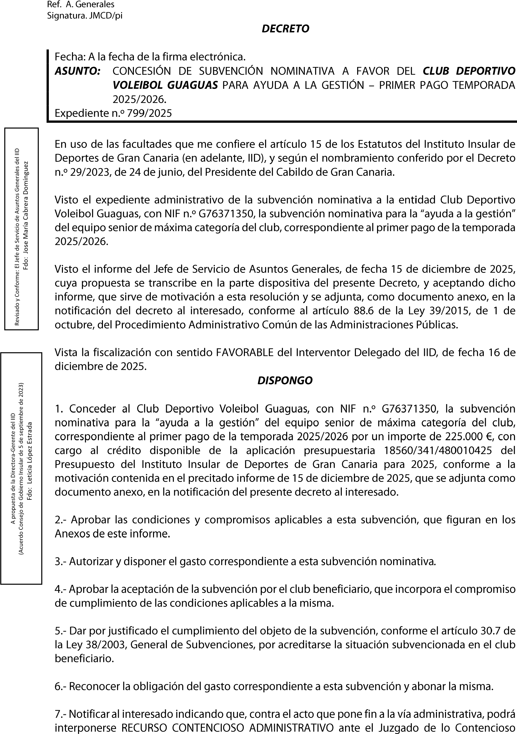
Cód. Validación: 5997WX95N3AGZXKXJC432XAC5
Verificación: https://grancanariadeportes.sedelectronica.es/
Documento firmado electrónicamente desde la plataforma esPublico Gestiona | Página 1 de 8
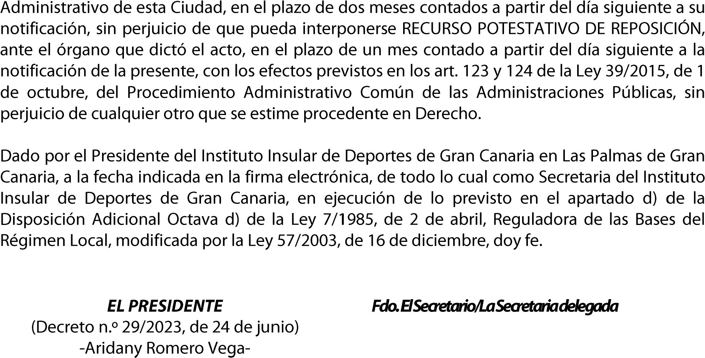
Cód. Validación: 5997WX95N3AGZXKXJC432XAC5
Verificación: https://grancanariadeportes.sedelectronica.es/
Documento firmado electrónicamente desde la plataforma esPublico Gestiona | Página 2 de 8
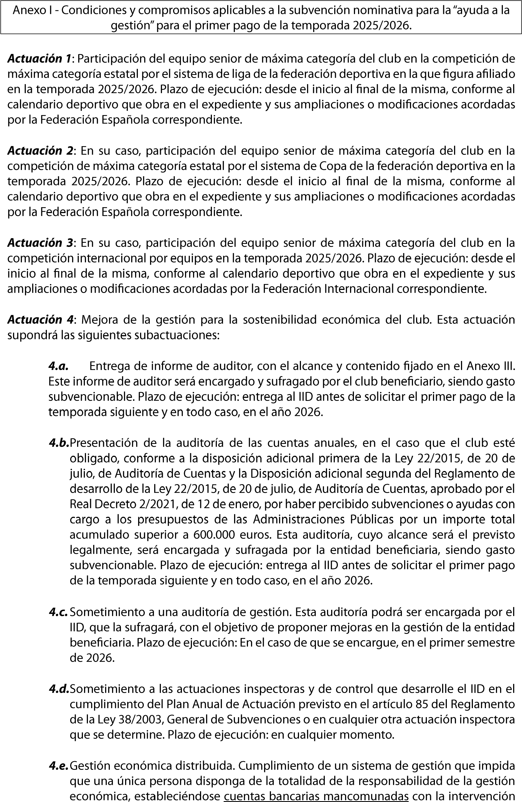
Cód. Validación: 5997WX95N3AGZXKXJC432XAC5
Verificación: https://grancanariadeportes.sedelectronica.es/
Documento firmado electrónicamente desde la plataforma esPublico Gestiona | Página 3 de 8
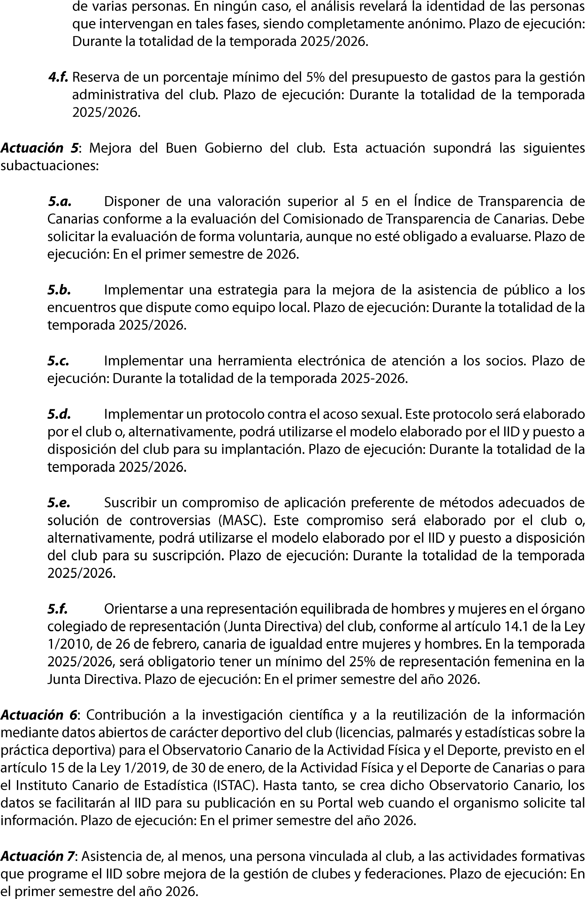
Cód. Validación: 5997WX95N3AGZXKXJC432XAC5
Verificación: https://grancanariadeportes.sedelectronica.es/
Documento firmado electrónicamente desde la plataforma esPublico Gestiona | Página 4 de 8
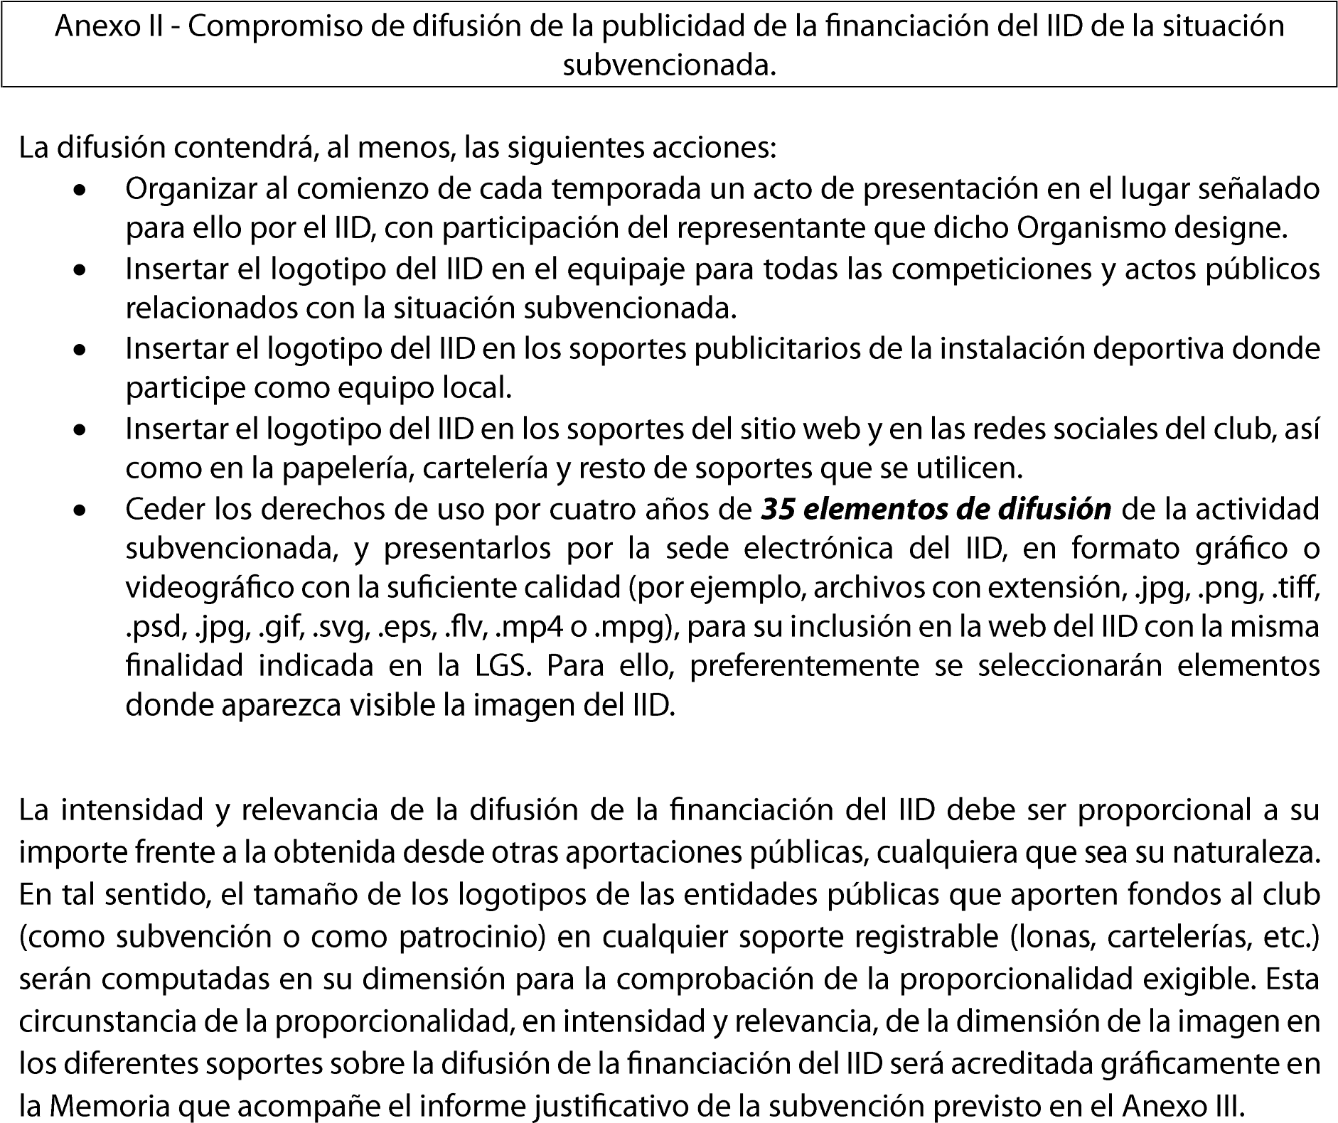

Cód. Validación: 5997WX95N3AGZXKXJC432XAC5
Verificación: https://grancanariadeportes.sedelectronica.es/
Documento firmado electrónicamente desde la plataforma esPublico Gestiona | Página 5 de 8
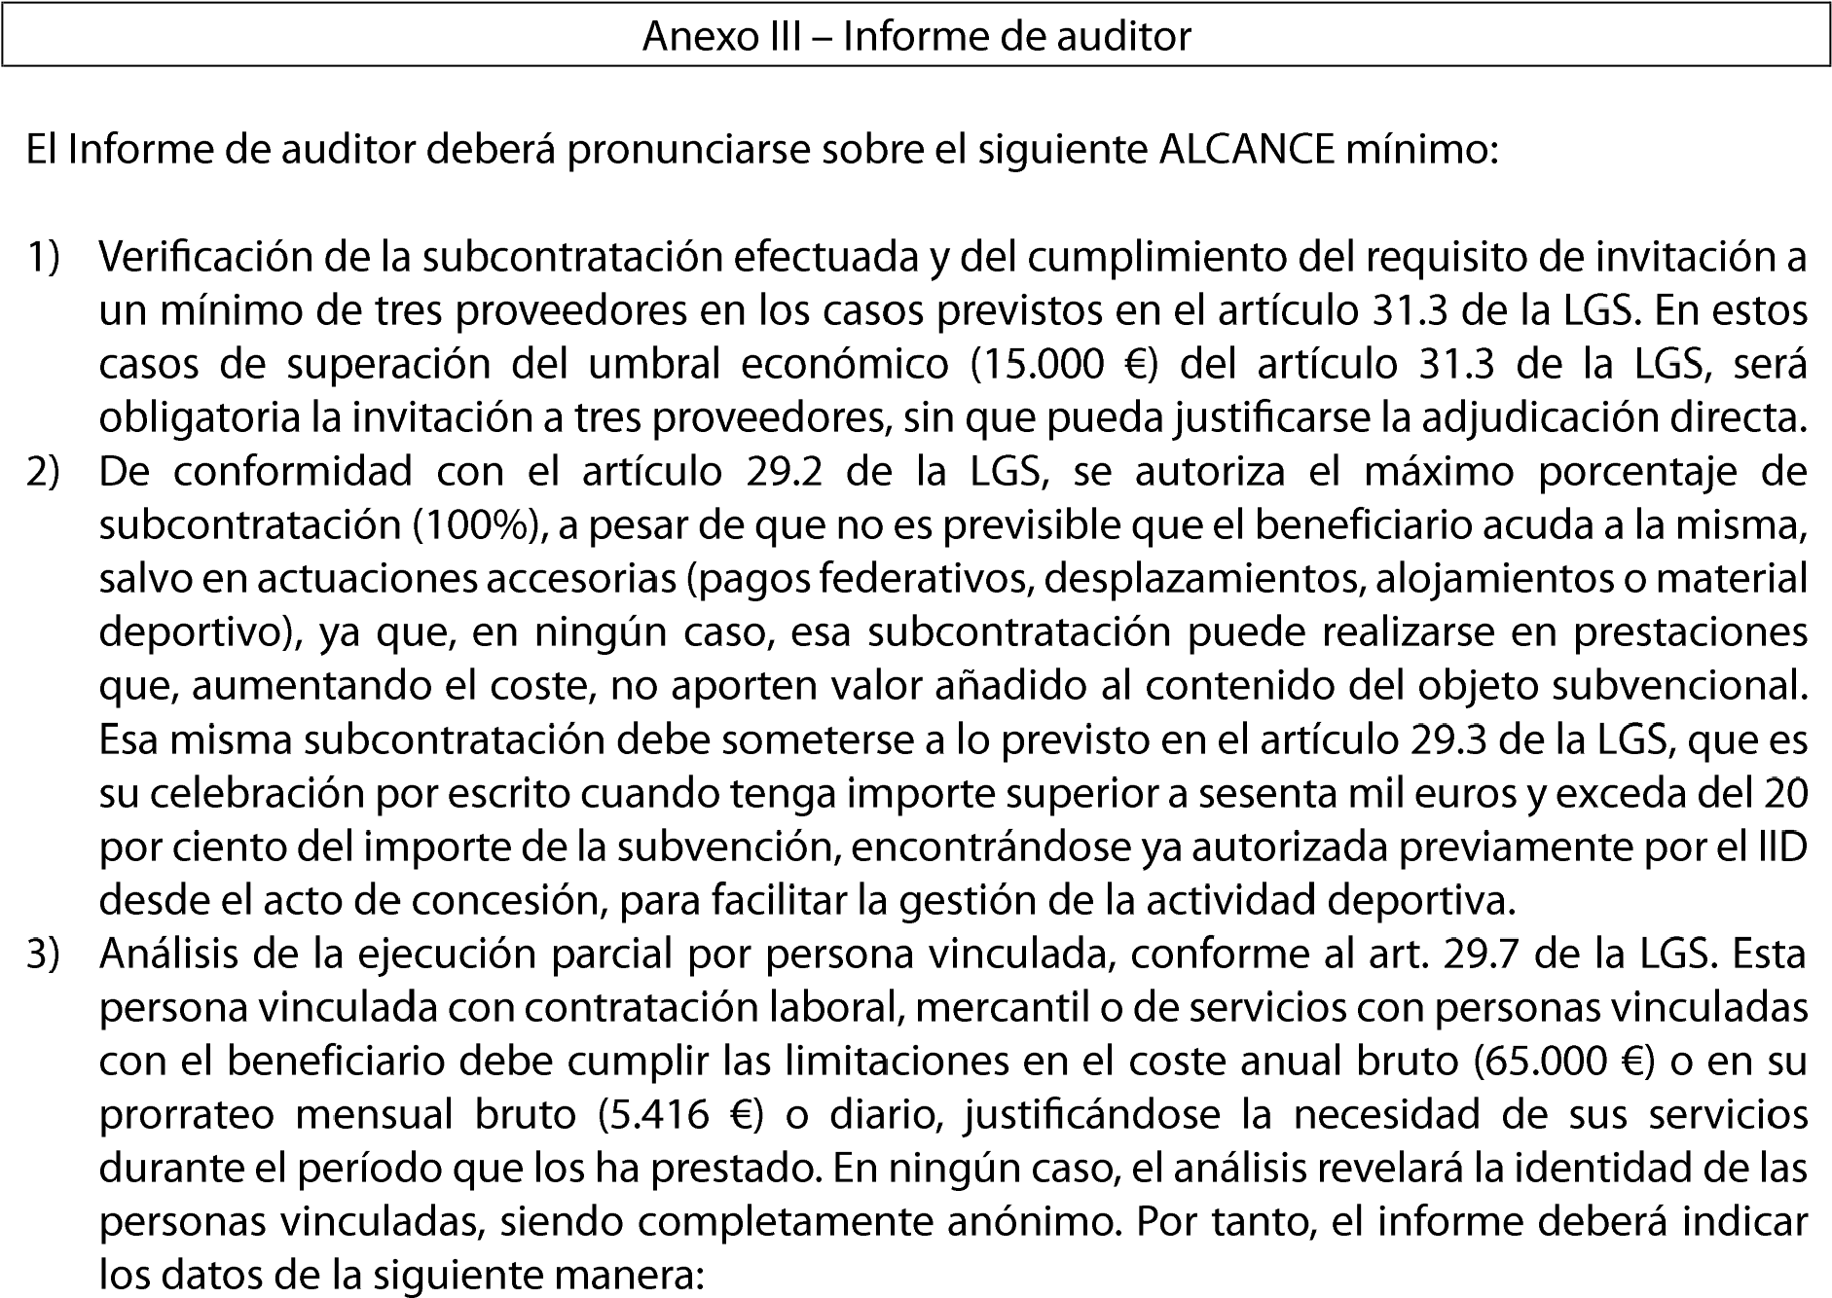
Cód. Validación: 5997WX95N3AGZXKXJC432XAC5
Verificación: https://grancanariadeportes.sedelectronica.es/
Documento firmado electrónicamente desde la plataforma esPublico Gestiona | Página 6 de 8
 |  |  |  | 
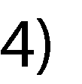

 |  |  |  | 



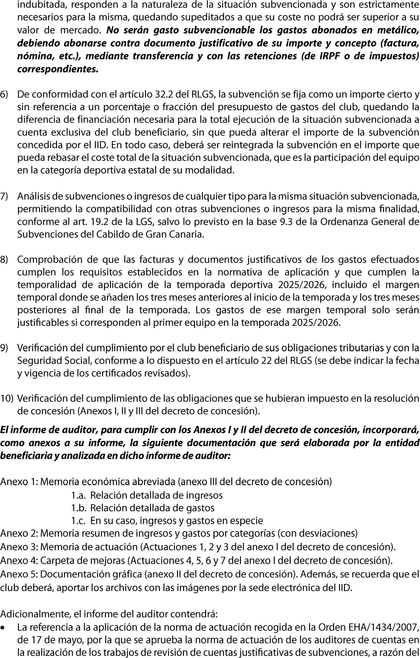
Cód. Validación: 5997WX95N3AGZXKXJC432XAC5
Verificación: https://grancanariadeportes.sedelectronica.es/
Documento firmado electrónicamente desde la plataforma esPublico Gestiona | Página 7 de 8



Cód. Validación: 5997WX95N3AGZXKXJC432XAC5
Verificación: https://grancanariadeportes.sedelectronica.es/
Documento firmado electrónicamente desde la plataforma esPublico Gestiona | Página 8 de 8
•

•

•

